Знаки дорожного движения
Знак | Название знака | Группа знаков
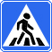 | Пешеходный переход | Знаки особых предписаний
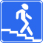 | Подземный пешеходный переход | Информационные знаки
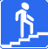 | Надземный пешеходный переход | Информационные знаки
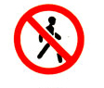 | Движение пешеходов запрещено | Запрещающие знаки
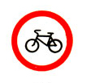 | Движение на велосипедах запрещено | Запрещающие знаки
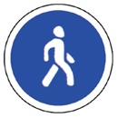 | Пешеходная дорожка | Предписывающие знаки
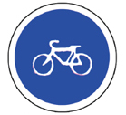 | Велосипедная дорожка | Предписывающие знаки
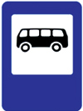 | Место остановки автобуса и (или) троллейбуса | Знаки особых предписаний
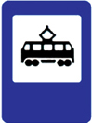 | Место остановки трамвая | Знаки особых предписаний

